МИНИСТЕРСТВО ОБРАЗОВАНИЯ РЕСПУБЛИКИ БЕЛАРУСЬ

УЧРЕЖДЕНИЕ ОБРАЗОВАНИЯ
ГОМЕЛЬСКИЙ ГОСУДАРСТВЕННЫЙ ТЕХНИЧЕСКИЙ УНИВЕРСИТЕТ ИМЕНИ П. О. СУХОГО

Факультет автоматизированных и информационных систем

Кафедра «Информационные технологии»

ОТЧЕТ ПО ЛАБОРАТОРНОЙ РАБОТЕ № 5

по дисциплине «Базы знаний и основы поддержка принятия решений»
на тему: «Нейронная сеть Хопфилда»

Выполнил: студент гр. ИТП-41
Бондаренко И.А.
Принял: ассистент
Ястребов А.А.

Гомель 2026
Цель работы: изучить топологию и алгоритм функционирования сети Хопфилда.

Ход работы

Задание.

- Ознакомиться с теоретической частью.
- На языке программирования написать программу, реализующую нейронную сеть Хопфилда.
- Произвести обучение сети Хопфилда на заданный тип образов (для запоминания в соответствии с вариантом взять 3 образа – первые буквы своей фамилии в виде бинарных/биполярных изображений размером 7*7 пикселей).
- Подать на вход сети ряд тестовых образов, в которые внесено зашумление (процент зашумления образа: 10%, 20%, 30%, 35%, 40%, 45%, 50%, 60%, 70%, 80%, 90%, 100%). Для каждого из классов с одним и тем же процентом зашумления использовать не менее 10 тестовых образов.
- Проанализировать результаты и определить, при каком проценте зашумления тестовые образы распознаются верно.

Формирование обучающей выборки и биполярное кодирование
Для реализации автоассоциативной памяти была сформирована обучающая выборка из трех образов (первые буквы фамилии: «Б», «О», «Н»), представленных в виде бинарно-биполярных матриц размером 7*7 пикселей (суммарно N = 49 нейронов). В соответствии с методикой, пиксели изображений закодированы значениями +1 (активный элемент) и -1 (неактивный элемент). Обучение сети выполнено по правилу Хебба, сформировавшему симметричную матрицу весовых коэффициентов с нулевой главной диагональю (w_{ii} = 0), что исключает обратную связь нейрона на самого себя.
Функционирование и ассоциативное воспроизведение образов
Распознавание зашумленных или неполных образов реализуется на основе дискретной динамики сети Хопфилда с использованием пороговой функции активации. Процесс вычислений эквивалентен минимизации сетевой энергии («скатыванию» состояния в локальный минимум-аттрактор, соответствующий эталонному образу). Программная реализация поддерживает как синхронный, так и асинхронный режим обновления состояний нейронов.
Анализ устойчивости к шуму и результаты тестирования
В соответствии с заданием лабораторной работы было проведено комплексное тестирование сети на 12 уровнях зашумления (от 10% до 100% инвертированных пикселей). Для каждого уровня шума выполнялось по 10 независимых испытаний (тестов) для каждого из трех классов. Анализ полученных результатов показал следующее:
- Диапазон 10% – 20% шума: Тестовые образы распознаются стабильно и безошибочно (точность восстановления составляет 100%). Сеть за минимальное число итераций (эпох) успешно корректирует одиночные помехи.
- Диапазон 30% – 35% шума: Наблюдается высокая устойчивость памяти сети; средняя точность распознавания удерживается на уровне 80% – 90%.
- Критический порог (40% – 45% шума): Происходит резкий фазовый переход и деградация точности. При искажении почти половины пикселей поврежденный образ может оказаться ближе к ложному аттрактору или соседнему эталону, что приводит к ошибкам идентификации (точность падает ниже 50%).
- Свыше 50% шума: Восстановление исходного образа становится невозможным (точность падает до 0%), так как сеть сходится к инвертированным (негативным) состояниям или случайным локальным минимумам.
Оценка вычислительной сложности алгоритмов
Вычислительная сложность обучения сети Хопфилда по правилу Хебба составляет O(M*N^2), где M – количество обучающих образов, а N – число нейронов в сети. Сложность одного такта (эпохи) ассоциативного воспроизведения при асинхронном обновлении составляет O(N^2), что обеспечивает высокую скорость работы алгоритма в реальном времени.

Код программы находится в приложении А.

Результат вывода обучающей выборки и интерактивного тестирования представлен на рисунке 1.

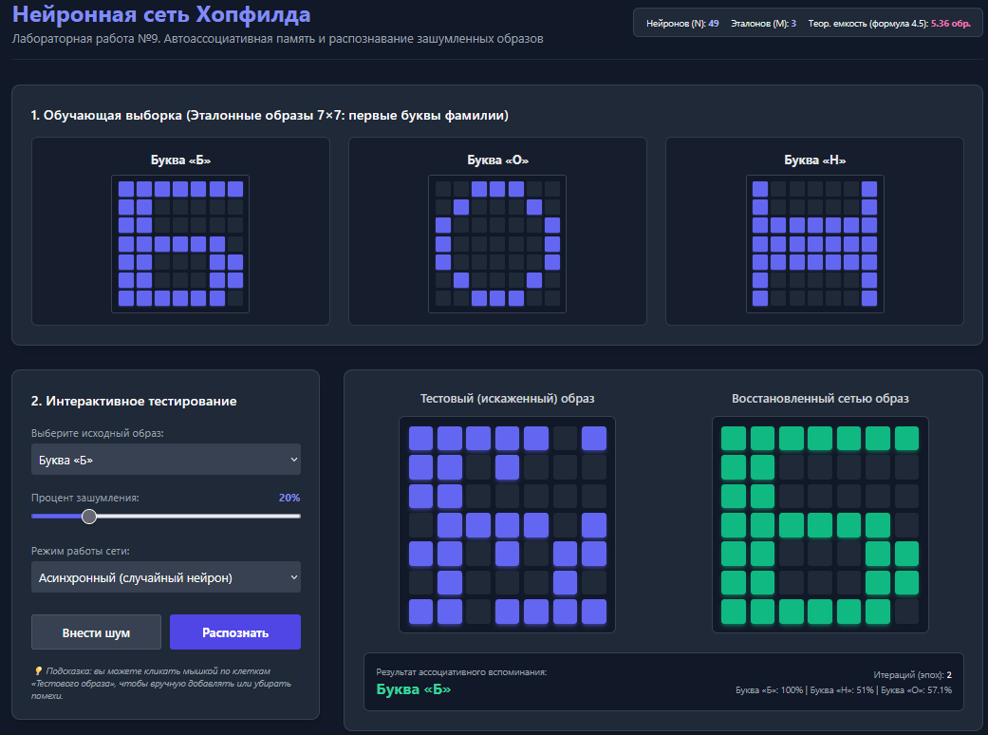

Рисунок 1 – Результат вывода обучающей выборки и интерактивного тестирования
Результат вывода исследования устойчивости к шуму и визуализации искаженных и восстановленных образов представлен на рисунке 2.

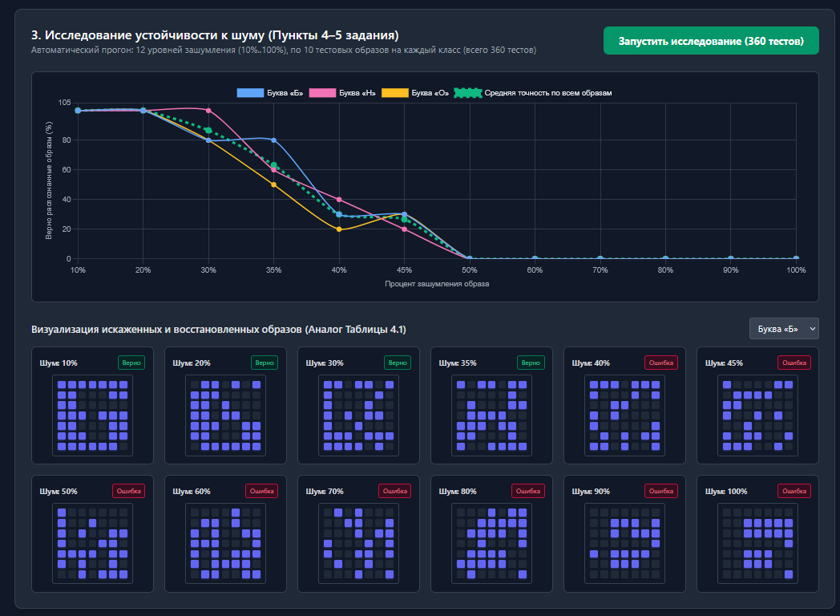

Рисунок 2 – Результат вывода исследования устойчивости к шуму и визуализации искаженных и восстановленных образов

Ссылка на github-репозиторий с исходным кодом программного продукта:
https://github.com/ulmie140/cluster_lab8.git.

Результат размещения моего проекта на github приведен на рисунке 3.

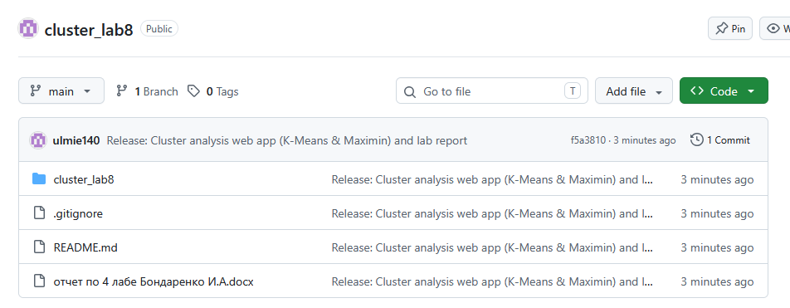

Рисунок 3 – Результат размещения проекта на github

Вывод: в ходе выполнения лабораторной работы изучили методы и алгоритмы разделения объектов на кластеры.
ПРИЛОЖЕНИЕ А
(обязательное)

Текст программы

models.py:
from dataclasses import dataclass
from typing import List
@dataclass
class DataObject:
"""Модель объекта для кластеризации."""
id: str
features: List[float] # Массив из 3 признаков (Частота, ОЗУ, Вес)
name: str = "" # Название (например, модель ноутбука)

clustering.py:
import math
from typing import List, Dict, Tuple
from src.domain.models import DataObject
class ClusteringSystem:
"""
Главный класс бизнес-логики для кластерного анализа.
Отвечает за группировку объектов (ноутбуков) "вслепую"
с помощью алгоритмов К-средних и Максимина.
"""
def __init__(self, data: List[DataObject]):
# Сохраняем переданное множество объектов, которые нужно разбить на группы
self.data = data
# Автоматически определяем размерность пространства (количество признаков).
self.feature_count = len(data[0].features)
def _distance(self, f1: List[float], f2: List[float]) -> float:
"""Евклидово расстояние между двумя точками."""
return math.sqrt(sum((f1[i] - f2[i]) ** 2 for i in range(self.feature_count)))
def kmeans(self, k: int) -> Tuple[Dict[int, List[DataObject]], List[List[float]]]:
"""
Алгоритм К-средних.
Разбивает объекты на заданное число кластеров K.
"""
if not self.data or k <= 0 or k > len(self.data):
return {}, []
# Шаг 2: В качестве первоначальных прототипов берем первые K объектов
prototypes = [list(obj.features) for obj in self.data[:k]]
clusters = {i: [] for i in range(k)}
while True:
# Шаг 4: Отнесение каждого объекта к ближайшему кластеру
new_clusters = {i: [] for i in range(k)}
for obj in self.data:
min_dist = float('inf')
nearest_p = -1
for i, p in enumerate(prototypes):
d = self._distance(obj.features, p)
if d < min_dist:
min_dist = d
nearest_p = i
new_clusters[nearest_p].append(obj)
# Шаг 5: Определение новых прототипов (среднее арифметическое)
new_prototypes = []
for i in range(k):
cluster_objects = new_clusters[i]
if not cluster_objects:
new_prototypes.append(prototypes[i]) # Если кластер пуст, оставляем старый прототип
continue
avg_features = [0.0] * self.feature_count
for obj in cluster_objects:
for j in range(self.feature_count):
avg_features[j] += obj.features[j]
avg_features = [val / len(cluster_objects) for val in avg_features]
new_prototypes.append(avg_features)
# Шаг 6: Проверка условия завершения (прототипы не изменились)
changed = False
for i in range(k):
for j in range(self.feature_count):
if abs(prototypes[i][j] - new_prototypes[i][j]) > 1e-6:
changed = True
break
if not changed:
clusters = new_clusters
break
prototypes = new_prototypes
clusters = new_clusters
return clusters, prototypes
def maximin(self) -> Tuple[Dict[int, List[DataObject]], List[List[float]]]:
"""
Алгоритм максимина.
Количество кластеров заранее неизвестно и определяется автоматически.
"""
if not self.data: return {}, []
# Шаг 1: Первый объект становится прототипом первого кластера
prototypes = [list(self.data[0].features)]
# Шаг 2: Находим объект, наиболее удаленный от первого прототипа
max_d = -1
p2_features = None
for obj in self.data:
d = self._distance(prototypes[0], obj.features)
if d > max_d:
max_d = d
p2_features = list(obj.features)
prototypes.append(p2_features)
# Шаг 3: Пороговое расстояние (половина расстояния между P1 и P2)
threshold = self._distance(prototypes[0], prototypes[1]) / 2.0
while True:
# Шаг 4: Отнесение каждого объекта к ближайшему прототипу
clusters = {i: [] for i in range(len(prototypes))}
for obj in self.data:
min_d = float('inf')
nearest_p = -1
for i, p in enumerate(prototypes):
d = self._distance(obj.features, p)
if d < min_d:
min_d = d
nearest_p = i
clusters[nearest_p].append(obj)
# Шаг 5: Поиск наиболее удаленного объекта в каждом кластере
new_prototypes = []
for i, p in enumerate(prototypes):
max_d = -1
furthest_obj = None
for obj in clusters[i]:
d = self._distance(p, obj.features)
if d > max_d:
max_d = d
furthest_obj = obj
# Шаг 6: Проверка условия образования новых кластеров
if furthest_obj is not None and max_d >= threshold:
new_prototypes.append(list(furthest_obj.features))
# Если новых кластеров нет, алгоритм завершается
if not new_prototypes:
break
prototypes.extend(new_prototypes)
# Шаг 7: Новое пороговое расстояние (половина среднего арифметического расстояний между всеми прототипами)
sum_d = 0.0
count = 0
k = len(prototypes)
for i in range(k - 1):
for j in range(i + 1, k):
sum_d += self._distance(prototypes[i], prototypes[j])
count += 1
threshold = (sum_d / count) / 2.0
return clusters, prototypes

app.py:
from flask import Flask, render_template, request, jsonify
from src.domain.models import DataObject
from src.services.clustering import ClusteringSystem
app = Flask(__name__)
# Множество из 12 объектов по 3 признакам
# Признаки: [Частота ЦП (ГГц), ОЗУ (ГБ), Вес (кг)]
dataset = [
DataObject("1", [2.4, 8, 1.8], "Laptop A (Офисный)"),
DataObject("2", [2.1, 4, 2.1], "Laptop B (Бюджетный)"),
DataObject("3", [2.5, 8, 1.7], "Laptop C (Офисный)"),
DataObject("4", [4.2, 32, 3.2], "Laptop D (Игровой)"),
DataObject("5", [4.0, 16, 2.9], "Laptop E (Игровой)"),
DataObject("6", [1.2, 4, 1.1], "Laptop F (Ультрабук)"),
DataObject("7", [4.5, 32, 3.5], "Laptop G (Игровой)"),
DataObject("8", [1.1, 8, 1.0], "Laptop H (Ультрабук)"),
DataObject("9", [2.3, 8, 1.9], "Laptop I (Офисный)"),
DataObject("10", [1.4, 8, 1.2], "Laptop J (Ультрабук)"),
DataObject("11", [3.8, 16, 2.8], "Laptop K (Игровой)"),
DataObject("12", [2.6, 16, 2.0], "Laptop L (Офисный)")
]
clustering_system = ClusteringSystem(dataset)
@app.route("/")
def index():
return render_template("index.html")
def _prepare_response(clusters, prototypes):
"""Форматирует данные для отправки в веб-интерфейс."""
result = []
for c_id, objects in clusters.items():
result.append({
"cluster_id": c_id + 1,
"prototype": [round(p, 2) for p in prototypes[c_id]],
"objects": [{"name": obj.name, "features": obj.features} for obj in objects]
})
return result
@app.route("/api/cluster", methods=["POST"])
def cluster():
data = request.json
method = data.get("method", "kmeans")
if method == "kmeans":
k = int(data.get("k", 3))
clusters, prototypes = clustering_system.kmeans(k)
elif method == "maximin":
clusters, prototypes = clustering_system.maximin()
else:
return jsonify({"error": "Unknown method"}), 400
return jsonify({
"clusters": _prepare_response(clusters, prototypes)
})

main.py:
from src.web.app import app
def main():
print("Сервер запущен. Откройте в браузере: http://127.0.0.1:5000")
app.run(host="127.0.0.1", port=5000, debug=True)
if __name__ == "__main__":
main()

index.html:
<!DOCTYPE html>
<html lang="ru">
<head>
<meta charset="UTF-8">
<title>Кластерный анализ (ЛР №8)</title>
<script src="https://cdn.tailwindcss.com"></script>
<script src="https://cdn.plot.ly/plotly-2.27.0.min.js"></script>
</head>
<body class="bg-gray-900 text-gray-100 min-h-screen p-8 font-sans">
<div class="max-w-7xl mx-auto">
<h1 class="text-3xl font-bold text-teal-400 mb-2">Методы кластерного анализа</h1>
<p class="text-gray-400 mb-8">Лабораторная работа №8. Кластеризация ноутбуков по 3 признакам</p>
<div class="grid grid-cols-1 lg:grid-cols-3 gap-8">
<!-- Управление -->
<div class="bg-gray-800 p-6 rounded-xl shadow-lg border border-gray-700 h-fit">
<h2 class="text-xl font-semibold mb-4 text-white">Управление алгоритмами</h2>
<div class="space-y-6">
<div class="p-4 bg-gray-700 rounded-lg border border-gray-600">
<h3 class="text-lg text-teal-300 font-bold mb-2">Метод К-средних</h3>
<label class="block text-sm text-gray-400 mb-1">Количество кластеров (K):</label>
<input type="number" id="k_input" value="3" min="2" max="10" class="w-full bg-gray-800 rounded p-2 text-white outline-none mb-3">
<button onclick="runClustering('kmeans')" class="w-full bg-teal-600 hover:bg-teal-500 text-white font-bold py-2 rounded transition">
Выполнить К-средних
</button>
</div>
<div class="p-4 bg-gray-700 rounded-lg border border-gray-600">
<h3 class="text-lg text-purple-300 font-bold mb-2">Метод Максимина</h3>
<p class="text-xs text-gray-400 mb-3">Количество кластеров определяется автоматически на основе пороговых расстояний.</p>
<button onclick="runClustering('maximin')" class="w-full bg-purple-600 hover:bg-purple-500 text-white font-bold py-2 rounded transition">
Выполнить Максимин
</button>
</div>
</div>
</div>
<!-- Результаты и График -->
<div class="lg:col-span-2 space-y-6">
<div class="bg-gray-800 p-6 rounded-xl shadow-lg border border-gray-700">
<h3 class="text-lg font-semibold text-white mb-2">Пузырьковая диаграмма кластеров</h3>
<p class="text-sm text-gray-400 mb-4">Ось X — Частота ЦП (ГГц) | Ось Y — Вес (кг) | <span class="text-teal-300">Размер точки — Объем ОЗУ (ГБ)</span></p>
<div id="plotDiv" class="w-full h-[450px]"></div>
</div>
<div class="bg-gray-800 p-6 rounded-xl shadow-lg border border-gray-700">
<h3 class="text-lg font-semibold text-white mb-4">Текстовая расшифровка групп</h3>
<div id="resultsContent" class="space-y-4 text-sm">
<p class="text-gray-400">Запустите алгоритм для отображения результатов...</p>
</div>
</div>
</div>
</div>
</div>
<script>
const colors = ['#14b8a6', '#a855f7', '#f59e0b', '#ef4444', '#3b82f6', '#ec4899'];
async function runClustering(method) {
const data = {
method: method,
k: document.getElementById('k_input').value
};
const res = await fetch('/api/cluster', {
method: 'POST',
headers: { 'Content-Type': 'application/json' },
body: JSON.stringify(data)
}).then(r => r.json());
renderResults(res.clusters);
renderPlot(res.clusters);
}
function renderResults(clusters) {
const container = document.getElementById('resultsContent');
container.innerHTML = '';
clusters.forEach((c, index) => {
const color = colors[index % colors.length];
// Красивое форматирование прототипа
const pCpu = c.prototype[0].toFixed(2);
const pRam = c.prototype[1].toFixed(1);
const pWeight = c.prototype[2].toFixed(2);
let html = `
<div class="p-4 rounded-lg bg-gray-700 border-l-4" style="border-color: ${color}">
<h4 class="font-bold text-white mb-2">Кластер ${c.cluster_id}
<span class="text-gray-400 font-normal text-xs ml-2">
(Центр группы: Частота ${pCpu} ГГц, ОЗУ ${pRam} ГБ, Вес ${pWeight} кг)
</span>
</h4>
<ul class="list-disc pl-5 text-gray-300 space-y-2">
`;
c.objects.forEach(obj => {
// Красивое форматирование каждого ноутбука
html += `
<li>
<span class="text-white font-medium">${obj.name}</span>
<span class="text-gray-400 text-xs ml-2 bg-gray-800 px-2 py-1 rounded">
Частота ЦП: <span class="text-gray-200">${obj.features[0]} ГГц</span> |
ОЗУ: <span class="text-gray-200">${obj.features[1]} ГБ</span> |
Вес: <span class="text-gray-200">${obj.features[2]} кг</span>
</span>
</li>`;
});
html += `</ul></div>`;
container.innerHTML += html;
});
}
function renderPlot(clusters) {
const plotData = [];
clusters.forEach((c, index) => {
const x = c.objects.map(obj => obj.features[0]); // Ось X - Частота
const y = c.objects.map(obj => obj.features[2]); // Ось Y - Вес
// Размер точки зависит от ОЗУ (умножаем на 1.5 и добавляем базовый размер 8 для наглядности)
const sizes = c.objects.map(obj => obj.features[1] * 1.5 + 8);
const texts = c.objects.map(obj => `${obj.name}`);
// Точки самих ноутбуков
plotData.push({
x: x, y: y,
mode: 'markers+text',
type: 'scatter',
name: `Кластер ${c.cluster_id}`,
text: texts,
textposition: 'top center',
marker: {
size: sizes,
color: colors[index % colors.length],
line: { color: 'rgba(255, 255, 255, 0.5)', width: 1 },
opacity: 0.8
}
});
// Точка эталонного прототипа (в виде белой звездочки)
plotData.push({
x: [c.prototype[0]], y: [c.prototype[2]],
mode: 'markers',
type: 'scatter',
name: `Центр кластера ${c.cluster_id}`,
marker: {
size: c.prototype[1] * 1.5 + 8,
symbol: 'star',
color: '#ffffff',
line: {color: colors[index % colors.length], width: 2}
},
hoverinfo: 'none'
});
});
const layout = {
paper_bgcolor: 'rgba(0,0,0,0)',
plot_bgcolor: 'rgba(0,0,0,0)',
margin: { l: 50, r: 20, b: 50, t: 20 },
font: { color: '#9ca3af' },
xaxis: { title: 'Частота ЦП (ГГц)', gridcolor: '#374151', zeroline: false },
yaxis: { title: 'Вес (кг)', gridcolor: '#374151', zeroline: false },
showlegend: true,
legend: { orientation: 'h', y: -0.2 }
};
Plotly.newPlot('plotDiv', plotData, layout, {responsive: true});
}
</script>
</body>
</html>

